Министерство образования Московской области

ГОУ ВО МО «Государственный гуманитарно-технологический университет» (ГГТУ)

Ликино-Дулевский политехнический колледж – филиал ГГТУ

О Т Ч Ё Т

ПО ПРОИЗВОДСТВЕННОЙ ПРАКТИКЕ

по ПМ.04 Сопровождение и обслуживание программного обеспечения компьютерных систем

Обучающейся ________ Сухановой Екатерины Дмитриевны _____

Ф.И.О.
Курс ____4_____ группа ___ИСП.20А_____________________________

Специальность 09.02.07 Информационные системы и программирование ___

Место практики _________ООО «ЦА Максималист»____________________

Период практики с 30.03.2024 г. по 12.04.2024 г._______________________

Руководители практики
от колледжа __________ Пронина Алла Юрьевна ___ _____________
__________Селиверстова Ольга Михайловна________________

от организации______ Гась Ян Янович_______________

МП

г. Ликино-Дулево
2024 г.

Производственную практику проходила в организации ООО «ЦА Максималист». Данная организация занимается написанием программ на основе 1С: Предприятие.
Проведен анализ материально-технической базы, который показал, что в организации находится 16 компьютеров и 1 сервер. Установлено следующее программное обеспечение: ОС Windows 10 Pro, Google Chrome, офисный пакет Microsoft Office 2016, 1C Предприятие, AnyDesk.
Во время прохождения производственной практики выполнялись виды работ:
- Внедрение и анализ функционирования программного обеспечения;
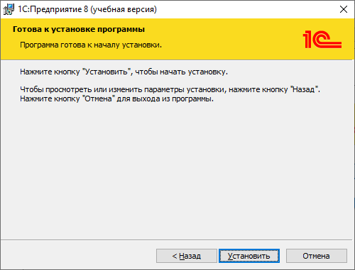
Рис. 1 «Установка программы 1С:Предприятие»
- Установка и настройка программного обеспечения;
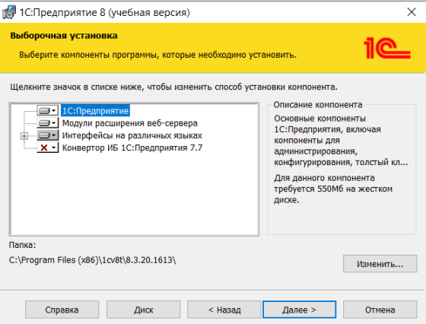
Рис. 2 «Установка компонентов 1С»
- Выявление и разрешение проблем совместимости профессионально - ориентированного программного обеспечения;
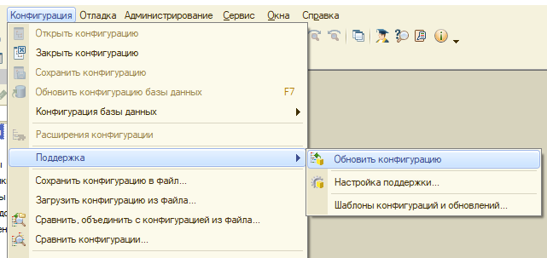
Рис. 3 «Обновления конфигурации 1С:Предприятие»
- Использование методов обеспечения качества функционирования;
Таблица № 1 «Оценка качественных показателей программного средства»
Показатели качества | Сущность показателя | Экспертная оценка (вес) w_{i} | Оценка, установленная экспериментом, r_{i} | Качество показателя
Надежность | Определяется бессбойностью и устойчивостью в работе программ, точностью выполнения предписанных функций обработки, возможностью диагностики возникающих в процессе работы программ ошибок. | 1 | 1 | 1
Корректность | Свойство программного обеспечения, которое заключается в том, что оно выполняет свои функции в соответствии с заданными спецификациями и требованиями. | 0,8 | 0,7 | 0,56
Эффективность | Оценивается как с позиций прямого его назначения – требований пользователя, так и с точки зрения расхода вычислительных ресурсов, необходимых для его эксплуатации. Расход вычислительных ресурсов оценивается через объем внешней памяти для размещения программ и объём оперативной памяти для запуска программ. | 0,9 | 0,7 | 0,63
Гибкость | Насколько код и архитектура способны быстро изменяться, чтобы добавлять в нее не заложенные первоначально требования. | 0,8 | 0,6 | 0,48
Функциональность | Наличие в программном обеспечении набора функций и возможностей, которые удовлетворяют потребности пользователей и решают поставленные задачи. | 0,7 | 0,6 | 0,42
Эргономичность проектирования | Концепция, которая относится к области эргономики, науки о приспособлении должностных обязанностей, рабочих мест, предметов и объектов труда, а также компьютерных программ для наиболее безопасного и эффективного труда работника, исходя из физических и психических особенностей человеческого организма. | 1 | 0,9 | 0,9
Целостность | Состояние программного обеспечения, при котором все его компоненты работают корректно и взаимосвязаны между собой. | 0,9 | 0,8 | 0,72
Функциональная совместимость | Способность двух или более программных систем взаимодействовать и работать вместе без конфликтов или проблем. | 0,8 | 0,5 | 0,4
Сопровождаемость | Простота и скорость внесения изменений и исправлений в программное обеспечение, а также добавления новых функций. | 1 | 0,8 | 0,8
Модифицируемость | Возможность изменения и адаптации программного обеспечения для решения новых задач или удовлетворения изменившихся требований. | 0,9 | 1 | 0,9
Производительность | Скорость и качество выполнения задач программным обеспечением, а также степень использования ресурсов системы. | 0,8 | 0,9 | 0,72
Мобильность | Означает независимость от технического комплекса системы обработки данных, операционной среды, сетевой технологии обработки данных, специфики предметной области и т.п.. Мобильный (многоплатфорный) программный продукт может быть установлен на различных моделях компьютеров и операционных систем, без ограничений на его эксплуатацию в условиях вычислительной сети. Функции обработки такого программного продукта для массового использования без каких-либо изменений. | 1 | 0,7 | 0,7
Зрелость процесса | Степень, в которой конкретный процесс удовлетворяет требованиям определенности, управляемости, измеримости, контролируемости и результативности | 0,8 | 0,7 | 0,56
Возможность многократного использования | Использование существующего программного обеспечения или знание программного обеспечения для создания нового программного обеспечения в соответствии с принципами повторного использования. | 0,8 | 0,7 | 0,56
Устойчивость | Способность программной системы должным образом реагировать на исключительные ситуации. | 0,8 | 0,8 | 0,64
Масштабируемость | Свойство системы справляться с растущим объемом работы за счет добавления ресурсов в систему. | 0,9 | 0,8 | 0,72
Безопасность | Методика разработки программного обеспечения, которая предотвращает случайное внедрение уязвимостей и обеспечивает устойчивость к воздействию вредоносных программ и несанкционированному доступу. | 1 | 0,7 | 0,7
Эксплуатационная пригодность | Способность программного продукта работать в различных условиях эксплуатации и быть доступным для использования пользователями в соответствии с заданными требованиями. | 0,7 | 0,8 | 0,56
Тестируемость | Степень, в которой программный артефакт (программная система/программный модуль/требования или проектный документ) поддерживает тестирование в данном контексте тестирования. | 0,8 | 0,6 | 0,48
Понятность | Свойство, характеризующее, насколько легко/трудно специалисту, сопровождающему программный продукт, понять его работу. | 0,8 | 0,9 | 0,72
Практичность | Способность программного продукта быть понятным, изученным, использованным и привлекательным для пользователя при применении в заданных условиях. | 0,7 | 0,7 | 0,49
Обобщённый показатель качества: |  |  |  | 65%
Вывод: | Обобщённый показатель качества программного обеспечения равняется 65%, что является удовлетворительным для использования.  Чтобы повысить качество программного продукта нужно обратить внимание на следующие показатели и их улучшить. Требуется разработать модули для взаимодействия с другими программами, например, Microsoft Word, Excel, чтобы повысить функциональную совместимость. Необходимо расширить пакет функций для выполнения задач, необходимые пользователю, с целью повышеия функциональности. Также, следует уделить внимание поддержке тестирования для систематизированного анализа продукта и его последующего усовершенствования.

- Обеспечение защиты программного обеспечения.
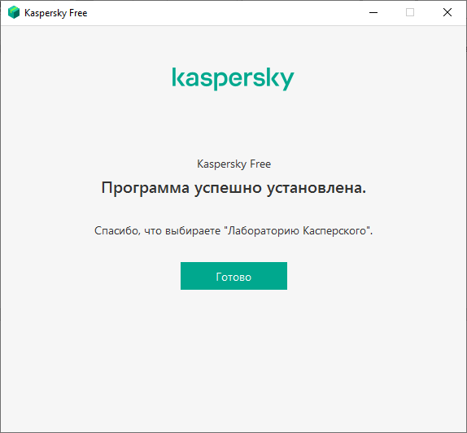
Рис. 4 «Установка антивируса для защиты программного обеспечения»
Производственная практика по ПМ.04 «Сопровождение и обслуживание программного обеспечения компьютерных систем» способствовала освоению общих и профессиональных компетенций, а также трудовым функциям:
ОК 01. Выбирать способы решения задач профессиональной деятельности, применительно к различным контекстам
ОК 02. Использовать современные средства поиска, анализа и интерпретации информации и информационные технологии для выполнения задач профессиональной деятельности
ОК 03. Планировать и реализовывать собственное профессиональное и личностное развитие, предпринимательскую деятельность в профессиональной сфере, использовать знания по финансовой грамотности в различных жизненных ситуациях;
ОК 04. Эффективно взаимодействовать и работать в коллективе и команде;
ОК 05. Осуществлять устную и письменную коммуникацию на государственном языке Российской Федерации с учетом особенностей социального и культурного контекста;
ОК 06. Проявлять гражданско-патриотическую позицию, демонстрировать осознанное поведение на основе традиционных общечеловеческих ценностей, в том числе с учетом гармонизации межнациональных и межрелигиозных отношений, применять стандарты антикоррупционного поведения;
ОК 07. Содействовать сохранению окружающей среды, ресурсосбережению, применять знания об изменении климата, принципы бережливого производства, эффективно действовать в чрезвычайных ситуациях;
ОК 08. Использовать средства физической культуры для сохранения и укрепления здоровья в процессе профессиональной деятельности и поддержания необходимого уровня физической подготовленности;
ОК 09. Пользоваться профессиональной документацией на государственном и иностранном языках.
ПК 4.1. Осуществлять инсталляцию, настройку и обслуживание программного обеспечения компьютерных систем.
ПК 4.2. Осуществлять измерения эксплуатационных характеристик программного обеспечения компьютерных систем
ПК 4.3. Выполнять работы по модификации отдельных компонент программного обеспечения в соответствии с потребностями заказчика
ПК 4.4. Обеспечивать защиту программного обеспечения компьютерных систем программными средствами.

Рис. 5 «Офис предприятия»

